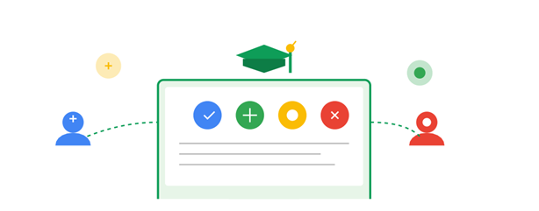

Trilha Formativa em
Tecnologias
Educacionais

Curso para Educadores: uso pedagógico da tecnologia na educação

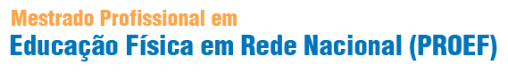




EDUCAÇÃO FÍSICA E TECNOLOGIA: reflexões sobre a formação continuada e o ensino dos jogos

REALIZAÇÃO

EXECUÇÃO
MICHELLE SANTOS DO NASCIMENTO

SUPERVISÃO GERAL
EVANDRO ANTONIO CORRÊA

ILUSTRAÇÕES
CANVA.COM E GOOGLE IMAGENS

MUZAMBINHO – MG
2026

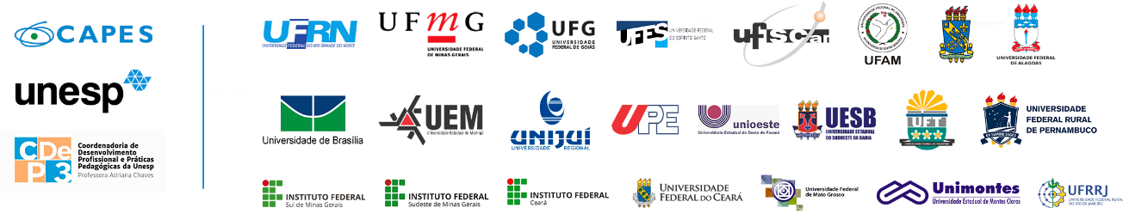
Programa de Mestrado Profissional em Educação Física em Rede Nacional – ProEF

Nascimento, Michelle Santos
EDUCAÇÃO FÍSICA E TECNOLOGIA: reflexões sobre a formação continuada e o ensino dos jogos/Michelle Santos do Nascimento. – Muzambinho/MG
xxx f : il. ; XX cm + X Tipo (XX p./il./XX cm/son., color.)

Modo de acesso: http://www....

Orientador(a): Prof. Dr. Evandro Antonio Corrêa

Dissertação (Mestrado) – Programa de Mestrado Profissional em Educação Física em Rede Nacional – ProEF do Instituto Federal do Sul de Minas, Muzambinho, 2026.

1. Educação Física Escolar. 2. Tecnologia Educacional. 3. Formação Continuada Docente. I. Autor II. Título.

Referência da Dissertação:
NASCIMENTO, Michelle Santos. Educação Física e tecnologia: reflexões sobre a formação continuada e o ensino dos jogos. Orientador: Evandro Antonio Corrêa. 2026. 128 f. Dissertação Mestrado Profissional em Educação Física em Rede Nacional – ProEF – Instituto Federal do Sul de Minas, Muzambinho, 2026.
.
.
SUMÁRIO

Nenhuma entrada de sumário foi encontrada.

APRESENTAÇÃO

Trajetória de vida: entre o pessoal e o profissional

Iniciei meus estudos na Universidade Metropolitana de Santos, Faculdade de Educação Física de Santos (FEFIS), em 2004. Como muitos estudantes de Educação Física, iniciei por amor à atividade física, embora meu sonho inicial fosse ser engenheira, devido à afinidade com cálculos matemáticos. Meus pais, marcados por poucas oportunidades educacionais, não puderam me apresentar as possibilidades do mundo acadêmico, o que fez com que eu desconhecesse a possibilidade de ingressar em uma universidade pública. Assim, a junção entre o que o orçamento permitia e o amor pela atividade física conduziu minha escolha profissional.
Durante a graduação, trabalhei durante o dia e estudei à noite, realizando estágios aos finais de semana em eventos e no programa “Escola da Família”. No terceiro ano da faculdade, fui selecionada para estágio no Serviço Social do Comércio de São Paulo (SESC/SP), atuando inicialmente na unidade de Bertioga, embora residisse em Guarujá e estudasse em Santos, dividindo minha rotina entre essas três cidades. O SESC/SP representou uma grande escola em minha formação, onde atuei por muitos anos após o estágio, passando pelas funções de instrutora temporária e efetiva, nas unidades de Bertioga, Santos e São Caetano.
Após concluir a graduação, atuei por cerca de três anos como professora de Educação Física escolar na Prefeitura de Praia Grande, lecionando da Educação Infantil ao Ensino Fundamental II, além de atuar por um ano na Secretaria de Esporte como professora de esportes náuticos. Embora o município apresentasse boa infraestrutura, a elevada demanda de estudantes e a limitação dos espaços físicos dificultavam o trabalho docente. Ainda assim, esse período foi marcado por intenso aprendizado e pelo primeiro contato efetivo com a docência escolar.
Posteriormente, fui convocada para assumir um cargo na Prefeitura de Bertioga. Apesar de trabalhar no SESC/SP e residir em São Paulo, o desejo de “voltar para casa” falou mais alto, e desde então atuo há 16 anos na rede municipal de ensino. Em 2011, a rede passou a contar, pela primeira vez, com professores de Educação Física escolar, inicialmente atendendo apenas o Ensino Fundamental I, e posteriormente também a Educação Infantil.
Ao longo dessa trajetória, enfrentei inúmeros desafios, sobretudo no reconhecimento da Educação Física escolar por equipes gestoras, professores de outras áreas e instâncias administrativas. Minha atuação nunca esteve vinculada a um esporte específico, mas sim à compreensão da atividade física como meio de promoção da saúde, do bem-estar e da qualidade de vida. Na docência, sempre tive maior afinidade com brincadeiras e jogos, compreendidos como práticas democráticas e inclusivas da cultura corporal de movimento, conforme orienta a Base Nacional Comum Curricular (BNCC).
Durante muitos anos, atuei exclusivamente no Ensino Fundamental I e no Centro Educacional Especializado (CEE), com crianças com deficiência. As formações específicas para a área eram escassas, e os encontros entre professores priorizavam demandas administrativas, em detrimento de reflexões pedagógicas. Em 2020, assumi a coordenação dos professores de Educação Física da rede municipal, coincidindo com o início da pandemia da COVID-19, que exigiu a adaptação da disciplina ao ensino remoto.

Nesse período, foram produzidas videoaulas semanais padronizadas para toda a rede, alinhadas à BNCC e ao Currículo Paulista. Ao longo de 2020 e 2021, foram produzidas 203 videoaulas, que permanecem disponíveis no canal público da Secretaria Municipal de Educação, contribuindo para a valorização e visibilidade da Educação Física escolar.

Paralelamente, dei continuidade ao curso de Engenharia, iniciado em 2018, e à licenciatura em Pedagogia. Com a intensificação do uso das tecnologias educacionais, certifiquei-me como educadora Google e passei a atuar na formação de professores no uso do Google Workspace for Education. Em julho de 2022, passei a integrar a Diretoria de Tecnologia Educacional do município de Bertioga como formadora pedagógica.
Apesar de atualmente atuar na área tecnológica, continuo acompanhando os processos pedagógicos da Educação Física escolar. Após a pandemia, os professores passaram a contar com formações pedagógicas mais consistentes, embora ainda existam desafios relacionados à cultura esportivista e à falta de acompanhamento pedagógico. A recente ampliação do quadro docente, com o aumento no número de professores de Educação Física, trouxe renovação e fortalecimento para a área.
Por fim, os anos de atuação na gestão ampliaram significativamente minha compreensão sobre a educação em sua totalidade, permitindo-me enxergar os processos pedagógicos sob diferentes perspectivas e reforçando meu compromisso com uma Educação Física escolar integrada, crítica e significativa.

INTRODUÇÃO
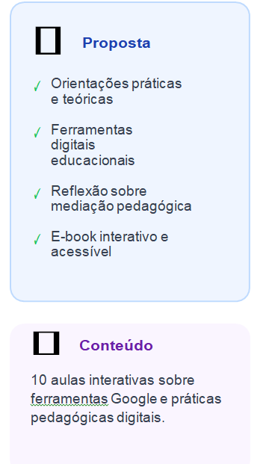

Esta trilha formativa foi desenvolvida com o objetivo de contribuir para a formação continuada de educadores, oferecendo subsídios teóricos e práticos para o uso pedagógico das tecnologias educacionais no contexto escolar. O material é resultado de um curso elaborado e aplicado junto a professores da rede pública municipal de Bertioga/SP, realizado por meio de convite institucional, com foco na integração das tecnologias educacionais às práticas docentes.

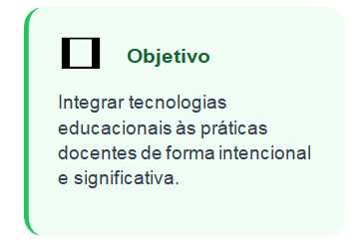

A trilha apresenta orientações, propostas formativas e possibilidades de uso de ferramentas digitais amplamente utilizadas no contexto educacional, como as ferramentas do Google, articuladas à reflexão sobre o planejamento, a mediação pedagógica e os processos de ensino e aprendizagem. Organizado em formato de e-book interativo, o recurso busca apoiar o educador na construção de práticas mais intencionais, significativas e alinhadas às demandas contemporâneas da educação, respeitando os diferentes contextos de atuação docente.
AULAS INTERATIVAS

EXPLORE AS 10 AULAS SOBRE AS TECNOLOGIAS EDUCACIONAIS

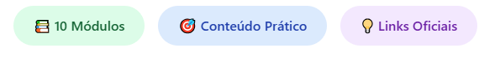

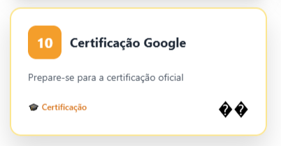
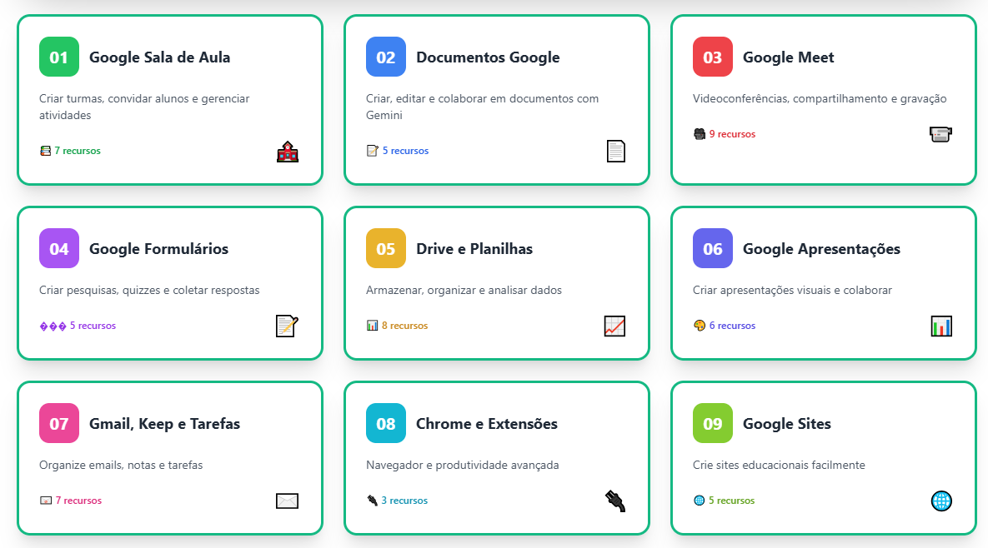

AULA 01

Google Sala de Aula
Prepare-se para usar a tecnologia na sala de aula

Objetivos de Aprendizagem
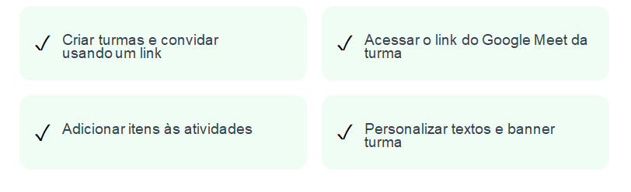
Recursos Oficiais do Google Sala de Aula

Convidar com Link
Adicione estudantes usando link de convite
Criar Turma

Como criar e configurar sua primeira turma

Criar Atividades
Adicione tarefas e materiais às turmas

Google Meet
Configure e acesse o Meet da sua turma

Mudar Tema
Personalize o banner e cores da turma
Formatar Textos
Personalize textos com formatação

AULA 02
Documentos Google e Gemini
Criação e Colaboração em Documentos

Recursos Oficiais - Documentos Google

Editar e Formatar Texto
Técnivas de formatação profissional
Criar e Nomear

Como criar e organizar seus documentos

Usar Gemini no Docs
Assistência de Ia

Adicionar Imagens e Links
Enriqueça documentos com recursos visuais
Clique para acessar o guia oficial →Clique para acessar o guia oficial →

Colaboração em Tempo Real
Trabalhe junto com sua equipe


AULA 03
Google Meet
Videoconferências e Colaboração Online

Recursos Oficiais – Google Meet

Iniciar e Participar

Como começar e entrar em reuniões

Agendar Reunião
Como criar e agendar videoconferências

Gravar Reunião
Salve reuniões para revisão posterior

Compartilhar Tela
Apresente conteúdo durante reuniões

AULA 04

Google Formulários
Criar Pesquisas, Quizzes e Coletar Dados

Recursos Oficiais – Google Formulários

Criar Quiz
Avaliaçõs com correção automática
Criar Formulário
Como criar e personalizar formulários

Compartilhar
Envie e distribua seu formulário
Coletar Emails

Cidentifique quem respondeu

AULA 05
Drive e Planilhas
Armazenamento e Gestão de Dados

Recursos Oficiais – Google Meet

Criar Modelos
Desenvolva e compartilhe templates
Organizar Arquivos
Como estruturar seu Drive eficientemente

Adicionar ao Drive

Salve arquivos de terceiros no Drive

Usar Modelos
Adicione templates do seu Drive

AULA 06
Google Apresentações
Criação de Apresentações Visuais

Recursos Oficiais – Google Apresentações

Importar Slides
Reutilize conteúdos de outras apresentações

Criar Apresentação

Como criar e estruturar slides

Colaboração
Trabalhe junto com sua equipe

Adicionar Imagens
Enriqueça visualmente seus slides

AULA 07
Gmail, Keep e Tarefas
Organização de Emails, Notas e Tarefas

Recursos Oficiais – Gmail e Produtividade

Marcadores e Filtros
Organize emails automaticamente
Adicionar Assinatura
Crie assinatura profissional no Gmail

Enviar para Grupos

Envie emais para listas de distribuição

Respostas Prontas
Use templates para economizar tempo


AULA 08
Chrome e Extensões
Navegador e Produtividade Avançada

Recursos Oficiais – Chrome

Extensões do Chrome

Como gerenciar e instalar extensões

Chrome Enterprise

Gerenciamento de navegadores na educação

Modo Offline
Use Google Docs sem internet

AULA 09
Google Sites
Criação de Sites Educacionais

Recursos Oficiais – Google Sites

Editar Layout
Personalize a aparência do seu site

Criar um Site
Como começar um Google Sites

Publicar Site
Torne seu site público ou privado
Compartilhar Site

Gerencie permissões e acesso

AULA 10
Certificação Google
Prepare-se para a Certificação Oficial

Parabéns por Completar o Curso!

Você completou todas as 10 aulas do curso Google for Education! Agora está preparado para obter sua certificação oficial.

A certificação Google for Education demonstra sua proficiência em usar ferramentas Google na educação.

Sobre o Certificado Oficial

Trilha Formativa de Livre Acesso

Esta trilha formativa foi pensada especialmente para apoiar sua prática pedagógica e está disponível para livre acesso.
Caso deseje emitir o certificado oficial do Google for Education, ele poderá ser obtido mediante acesso ao link oficial indicado abaixo. Confira as condições para emissão diretamente no site do Google.

Importante: O certificado oficial é emitido pelo Google após conclusão dos requisitos específicos da certificação Google for Education.

Centro de Certificações Google

Obtenha sua Certificação Oficial
Acesse o centro de certificações do Google for Education para iniciar seu processo de certificação.

Acessar Centro de Certificações


Considerações Finais

A integração das tecnologias educacionais no contexto escolar representa um caminho promissor para a renovação das práticas pedagógicas e para o fortalecimento dos processos de ensino e aprendizagem. No entanto, como destacado ao longo desta trilha formativa, o uso de ferramentas digitais precisa estar ancorado em uma intencionalidade pedagógica clara, que considere os objetivos educacionais, as especificidades dos contextos de ensino e as necessidades reais dos estudantes.
Este material foi desenvolvido com o propósito de apoiar educadores na compreensão e na apropriação de recursos tecnológicos amplamente disponíveis, como as ferramentas do Google for Education, de modo a qualificar a prática docente e a ampliar as possibilidades de mediação pedagógica. Ao longo das aulas, buscou-se apresentar não apenas o "como fazer", mas também refletir sobre o "porquê" e o "para quê" integrar tecnologias ao ensino, reforçando a ideia de que a tecnologia é um meio, e não um fim em si mesma.
É fundamental reconhecer que a formação continuada dos professores desempenha papel central nesse processo. A capacidade de planejar, implementar e avaliar práticas mediadas por tecnologias demanda não apenas conhecimento técnico, mas também reflexão crítica, criatividade e flexibilidade diante das constantes transformações do cenário educacional contemporâneo.

Esperamos que esta trilha formativa tenha contribuído para ampliar suas perspectivas sobre o uso pedagógico das tecnologias e que os conhecimentos aqui compartilhados possam ser aplicados de forma significativa em sua prática profissional. Que este material inspire novos aprendizados, novas experimentações e, sobretudo, novas formas de promover uma educação mais inclusiva, engajadora e alinhada às demandas do século XXI.
REFERÊNCIAS

GOOGLE FOR EDUCATION. Central de Ajuda do Google Workspace for Education. Disponível em: https://support.google.com/edu/classroom. Acesso em: [data de acesso].

GOOGLE FOR EDUCATION. Google Docs - Central de Ajuda. Disponível em: https://support.google.com/docs. Acesso em: [data de acesso].

GOOGLE FOR EDUCATION. Google Meet - Central de Ajuda. Disponível em: https://support.google.com/meet. Acesso em: [data de acesso].

GOOGLE FOR EDUCATION. Google Drive - Central de Ajuda. Disponível em: https://support.google.com/drive. Acesso em: [data de acesso].

GOOGLE FOR EDUCATION. Certificações Google for Education. Disponível em: https://edu.google.com/intl/ALL_br/learning-center/certifications/. Acesso em: [data de acesso].

Nota: As referências apresentadas correspondem aos recursos oficiais do Google utilizados ao longo desta trilha formativa.

Trilha Formativa em
Tecnologias
Educacionais

Curso para Educadores: uso pedagógico da tecnologia na educação

